МИНИСТЕРСТВО ОБРАЗОВАНИЯ И НАУКИ РЕСПУБЛИКИ БЕЛАРУСЬ

БЕЛОРУССКИЙ НАЦИОНАЛЬНЫЙ ТЕХНИЧЕСКИЙ УНИВЕРСИТЕТ

## Факультет информационных технологий и робототехники

Кафедра программного обеспечения вычислительной техники

и автоматизированных систем

**Отчет по лабораторной работе № 1**

по дисциплине: ”Распределенная и параллельная обработка данных”

на тему: ***”*** ***Разработка программы моделирования закона Амдала ”***

Выполнил**:** студент группы 10701214 Зубарев А. А.

Принял**:** проф. Прихожий А.А.

Минск 2017

# Лабораторная работа 1. Разработка программы моделирования закона Амдала.

**Цель работы:** Изучить основной и сетевой закон Амдала.

## Задание

Спроектировать программу для построения графиков зависимостей ускорения от a, n, Ca, Ct.

**Теоретическая часть**

Закон Амдала устанавливает величину ускорения вычислений на многопроцессорной системе (N) по сравнению с однопроцессорной системой с зависимостью от решаемой задачи и алгоритма и, с другой стороны, от объема представленных вычислительных ресурсов.

**Базовый закон Амдала**

Описывается формулой:

$$R=\frac{Wt}{W_{посл}t+\frac{W_{пар}t}{n}}=\frac{1}{a+\frac{1-a}{n}} , a=\frac{W_{посл}}{W} , W= W_{посл}+W_{пар}$$

Где R – ускорение вычислений;

Wпосл – те операции, которые выполняются взаимопоследовательно;

Wпар – количество операторов, которые могут выполняться параллельно;

W – общее количество операций;

n – количество процессоров.

**Сетевой закон Амдала**

Описывается формулой:

$$R_{c}=\frac{Wt}{W_{посл}t+\frac{W_{пар}t}{n}+W_{c}t_{c}}=\frac{1}{a+\frac{1-a}{n}+c} , a=\frac{W_{посл}}{W} , W= W_{посл}+W_{пар} ,$$

$$c=\frac{W_{c}t_{c}}{Wt}=C_{a}C_{t}$$

Где Rс – ускорение вычислений;

Wс – операции обмена данными;

tс – среднее время обмен данными;

с – коэффициент деградации;

Са – деградация по количеству операций;

Сt – деградация по времени.

### Код программы

using System;

using System.Windows.Forms;

namespace Lab_1__RiPOD

{

public partial class Form1 : Form

{

public Form1()

{

InitializeComponent();

}

private double check_double(TextBox TB)

{

double res = 0;

string text = TB.Text;

try

{

res = double.Parse(text);

}

catch

{

try

{

string s = text.Replace('.', ',');

res = double.Parse(s);

TB.Text = s;

}

catch

{

TB.Text = "Error";

res = 0;

}

}

return res;

}

private void button_ZA_R_a_Click(object sender, EventArgs e)

{

double a_1 = 0;

double a_2 = 0;

int n;

double h;

double R = 0;

h = check_double(textBox_step_1_1);

a_1 = check_double(textBox_a_1_1_1);

a_2 = check_double(textBox_a_1_1_2);

try

{

n = int.Parse(textBox_n_1_1.Text);

}

catch

{

textBox_n_1_1.Text = "Error";

return;

}

richTextBox1.Text = "";

chart1.Series[0].Points.Clear();

while ((a_1 <= a_2) && h > 0)

{

R = 1 / (a_1 + (1 - a_1) / n);

richTextBox1.Text += " a = " + a_1 + " R = " + R + "\n";

chart1.Series[0].Points.AddXY(a_1, R);

a_1 += h;

a_1 = Math.Round(a_1, 5);

}

}

private void button_ZA_R_n_Click(object sender, EventArgs e)

{

int n_1 = 0;

int n_2 = 0;

double a;

int h;

double R = 0;

try

{

h = int.Parse(textBox_step_1_2.Text);

n_1 = int.Parse(textBox_n_1_2_1.Text);

n_2 = int.Parse(textBox_n_1_2_2.Text);

}

catch

{

textBox_step_1_2.Text = "Error";

textBox_n_1_2_1.Text = "Error";

textBox_n_1_2_2.Text = "Error";

textBox_a_1_2.Text = "Error";

return;

}

a = check_double(textBox_a_1_2);

richTextBox2.Text = "";

chart2.Series[0].Points.Clear();

while ((n_1 <= n_2) && h > 0)

{

R = 1 / (a + (1 - a) / n_1);

richTextBox2.Text += " n = " + n_1 + " R = " + R + "\n";

chart2.Series[0].Points.AddXY(n_1, R);

n_1 += h;

}

}

private void button_ZA_Rc_Ca_Click(object sender, EventArgs e)

{

int n;

double Ca_1 = 0;

double Ca_2 = 0;

double Ct;

double a;

double h;

double c;

double Rc = 0;

try

{

n = int.Parse(textBox_n_2_1.Text);

}

catch

{

textBox_n_2_1.Text = "Error";

return;

}

Ca_1 = check_double(textBox_Ca_2_1_1);

Ca_2 = check_double(textBox_Ca_2_1_2);

Ct = check_double(textBox_Ct_2_1);

a = check_double(textBox_a_2_1);

h = check_double(textBox_step_2_1);

richTextBox3.Text = "";

chart3.Series[0].Points.Clear();

while ((Ca_1 <= Ca_2) & h > 0)

{

c = Ct * Ca_1;

Rc = 1 / (a + (1 - a) / n + c);

richTextBox3.Text += " Ca = " + Ca_1 + " Rc = " + Rc + "\n";

chart3.Series[0].Points.AddXY(Ca_1, Rc);

Ca_1 += h;

Ca_1 = Math.Round(Ca_1, 5);

}

}

private void button_ZA_Rc_Ct_Click(object sender, EventArgs e)

{

int n;

double Ct_1 = 0;

double Ct_2 = 0;

double Ca;

double a;

double h;

double c;

double Rc = 0;

try

{

n = int.Parse(textBox_n_2_2.Text);

}

catch

{

textBox_n_2_2.Text = "Error";

return;

}

Ct_1 = check_double(textBox_Ct_2_2_1);

Ct_2 = check_double(textBox_Ct_2_2_2);

Ca = check_double(textBox_Ca_2_2);

a = check_double(textBox_a_2_2);

h = check_double(textBox_step_2_2);

richTextBox4.Text = "";

chart4.Series[0].Points.Clear();

while ((Ct_1 <= Ct_2) & h > 0)

{

c = Ct_1 * Ca;

Rc = 1 / (a + (1 - a) / n + c);

richTextBox4.Text += " Ct = " + Ct_1 + " Rc = " + Rc + "\n";

chart4.Series[0].Points.AddXY(Ct_1, Rc);

Ct_1 += h;

Ct_1 = Math.Round(Ct_1, 5);

}

}

}

}

### Скриншоты результатов

Рисунок 1 – базовый закон Амдала с зависимостью R от a

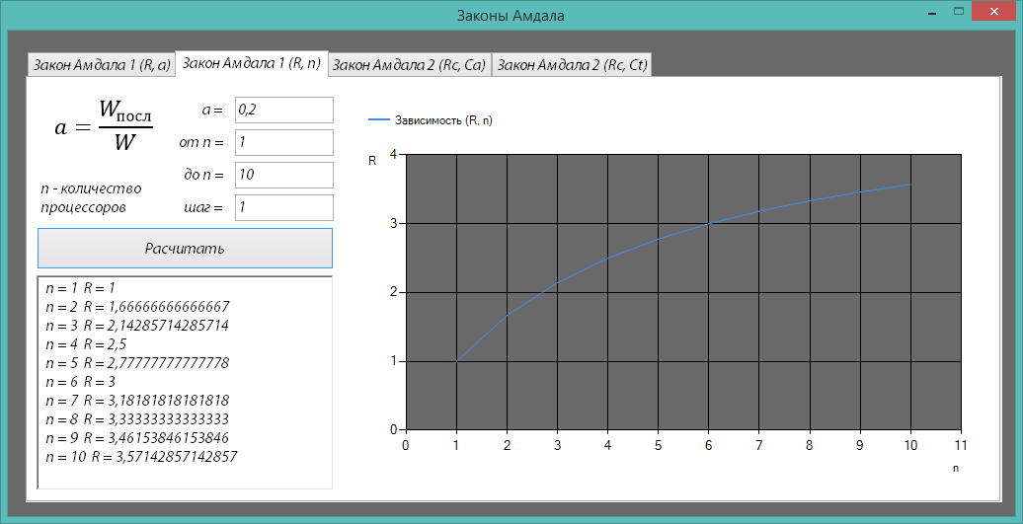Из анализа рисунка 1 следует, что чем больше количество операций, которые выполняются взаимопоследовательно, тем меньше ускорение.

Рисунок 2 – базовый закон Амдала с зависимостью R от n

Из анализа рисунка 2 следует, что чем больше количество процессоров, тем больше ускорение.

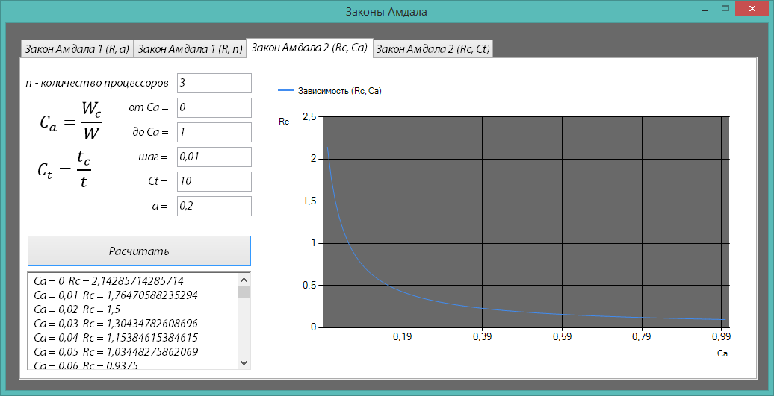

Рисунок 3 – сетевой закон Амдала с зависимостью R от Са

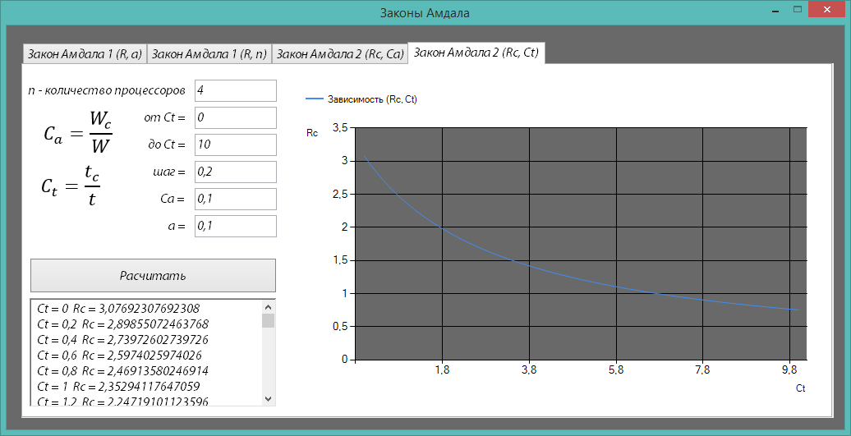Из анализа рисунка 3 следует, что чем больше количество операций сетевого обмена данными, тем меньше ускорение.

Рисунок 4 – сетевой закон Амдала с зависимостью R от Ct

Из анализа рисунка 4 следует, что чем больше среднее время сетевого обмена данными, тем меньше ускорение.

## Вывод

Изучены обычный и сетевой законы Амдала.